Sistema de Nomina y Marcaje
De Soluciones Digitales
Que es Diginom

DigiNom es un programa que le ayuda a controlar de una forma fácil y rápida todo lo referente al manejo del tiempo laborado, ofreciéndole controles de: llegadas tarde, ausencias, permisos, horas extras y otros que le permitirán tener toda la información en el momento que lo desee y de una manera tan fácil como hacer clic.
También le ofrece un total control financiero sobre su planilla. Este control, entre otros, ofrece un analizador dinámico de formulas.
Esta herramienta le permitirá trabajar su planilla de la manera que desee y sin la necesidad de invertir de nuevo en una reprogramacion del sistema, esta herramienta ha sido probada para cálculos de IGSS, Descuentos Varios, Bonificaciones y Todo tipo de pago.
Toda esta información queda almacenada en el sistema lo que le permite reutilizarla para cálculos de liquidaciones y reportes mensuales esto sumado a la facilidad de exportación de los datos hacia otros programas como por ejemplo Microsoft ® Excel lo hace del sistema la principal herramienta para el departamento de Recursos Humanos.

Características y Beneficios

Manejo de la Información de Empleados

El sistema maneja toda la información que usted necesita saber sobre sus empleados. Parte de la información que se almacena y se procesa en el sistema es la siguiente:

Nombre del Empleado
Direcciones
Teléfonos
Identificaciones (Cédula, IGSS, Licencias)
Profesión
Fotografía
Puesto que ocupa en la empresa
Departamento al que pertenece
Fecha de Ingreso a la empresa

Por si esto le parece poco y quiere agregar alguna información que no se encuentre en el sistema, este cuenta con un expediente por cada empleado donde podrá apuntar la información que usted requiera, como ya se indico en el punto anterior. Toda esta información que almacene en el sistema puede ser exportada hacia hojas electrónicas, procesadores de texto Etc.

Impresión de Carnets de Identificación

Con la información almacenada en el sistema sobre el empleado, el sistema es capaz de imprimirle los carnets de identificación para sus empleados con el logotipo de su empresa y los datos generales del empleado. Esta impresión de carnets incluye la creación de una banda de código de barras para que este sea utilizado para el marcaje de entradas y salidas, y a su vez, le sirva para que ninguna persona sin autorización entre a las instalaciones de su empresa. Esto le trae grandes beneficios de ahorro ya que no tiene que gastar en costosos carnets tampoco en el tiempo que tardarían para reponerlo si este fuera extraviado o deteriorado. Por eso en nuestro sistema hágalo y entregelo en el mismo momento.

Control de Entradas y Salidas

Esta es una de las principales características del sistema ya que le permite detectar la impuntualidad de los empleados, la inasistencia y también calcula automáticamente las horas laboradas y horas extras. También cuenta con un registro por empleado de permisos y vacaciones sin que esto afecte a su récord de puntualidad.

Esto es de gran beneficio ya que usted puede tener una información actualizada sobre el récord de cada empleado la que puede utilizar para futuras promociones esto incentiva a sus empleados para que se preocupen mas por los horarios establecidos y reglamentos de su empresa.

Reporte de Ausencias
Reporte de Llegadas Tarde
Reporte de Horas Laboradas
Reporte de Horas Extras

Permite también el almacenamiento histórico de esta información de una forma fácil de localizar con un solo clic se puede saber todas las entradas y salidas que ha tenido durante el mes, año y semana etc.
El medio utilizado para capturar las entradas y salidas del personal puede ser realizado de dos maneras:

Automático : Se utiliza un reloj marcador de código de barras el cual esta conectado a la computadora principal y es el encargado de almacenar la información de entradas y salidas. También se puede utilizar una computadora dedicada a la captura de la información de entrada o salida utilizando el carnet de identificación.

Manual : Teniendo un listado de empleados y horas de entrada y salida se procede a ingresar esta información en la pantalla de ingreso manual.

Control de Planilla
Para el manejo de la información de planilla el sistema le da mantenimiento automáticamente, solo ingresando una sola vez los valores, tales como el sueldo base y los cálculos realizados sobre el mismo, como por ejemplo: el del IGSS que es el sueldo base por 4.85. El sistema lo realiza los cálculos automáticamente de tal manera que usted esta en la capacidad de manejar el sueldo de cada empleado de una forma individual o por grupo. También puede utilizar la información de horas laboradas, horas extras y horas extras dobles que el sistema provee y utilizarlas para cálculos de sueldos o descuentos. Con esto le decimos que puede jugar con la información para sacarle el mejor provecho sin restricciones de una manera fácil y rápida.

Para poner un ejemplo de la complejidad con que el sistema puede trabajar lo ejemplificamos seguidamente:

La empresa X tiene este sistema de pago.
- Tiene un sueldo base,
- Tiene una bonificación,
- Tiene un sueldo por horas extra si es mas de Q. 100.00
- Tiene un descuento fijo que es dado por el Banco X
- Tiene un descuento porcentual sobre el sueldo base que no se les aplica a 2 empleados
- Tiene un anticipo quincenal de la siguiente manera el 40 % de su sueldo Base y el 40 % de su bonificación
- Tiene un pago mensual del 60 % de su sueldo Base mas el 60 % de su bonificación mas su sueldo de horas extra menos su descuento fijo y su descuento porcentual si no es de los 2 empleados que no se les hace descuento

Que le parece? Muy Complejo para Hacerlo en un una Hoja Electrónica?

Imagínese que se lograra hacer esos cálculos, NO ES IMPOSIBLE, pero es demasiado tardado y si le sumamos que cada vez que le venga el descuento del banco tiene que ir a buscar a los registros de cada empleado para ponerle el valor a descontar, esto también significa que puede haber la posibilidad de error en los cálculos representa una perdida de dinero que puede llegar a cantidades muy elevadas.

Ahora que le ofrece nuestro sistema para solucionar sus problemas

1.- Solo tendrá que ingresar el sueldo base y bonificación una única vez
2.- Dígale al sistema cual es la formula para calcular el pago quincenal y mensual
3.- Utilice nuestro experto en captura de datos para los descuentos del banco
4.- Haga clic en generar reporte una vez cada quince días
5.- Además si quiere saber cuanto se le ha pagado durante un año por horas extra, tan solo dígale al sistema que quiere que le sume todos sus pagos del 1/01 al 01/12 y haga clic en imprimir.
Detalle de Reportes de Marcaje

REPORTE DE AUSENCIAS
En este reporte obtendrá el detalle de los empleados que se ausentaron, también sabrá el motivo de la ausencia si esta fue justificada o no y el motivo de la misma.

REPORTE DE PERMISOS
En este reporte obtendrá un listado de todos los empleados que tienen permiso para ausentarse de sus labores durante un periodo de tiempo o todo el día.

REPORTE DE MARCAS INCOMPLETAS
En este reporte se mostraran los empleados que por algún motivo no hallan marcado ya sea de entrada o de salida.

REPORTE DE LLEGADAS TARDE
En este reporte se mostraran los empleados que hallan llegado tarde a su horario.

REPORTE DE MARCAJE POR COLUMNAS
En este reporte usted tendrá el detalle por día durante la semana o la quincena de las horas de entrada y salida de sus empleados.

REPORTE DE TIEMPO LABORADO POR COLUMNAS
En este reporte usted tendrá el detalle del tiempo laborado, llegadas tarde, Horas Extra, Permiso con Gocé, Permisos sin Gocé, durante la semana o quincena de todos sus empleados.

REPORTE DE TIEMPO LABORADO POR DIA
En este reporte se desplegara un detalle de el tiempo laborado durante el día si llego tarde o no o si se encuentra gozando de algún permiso especial durante un periodo de tiempo establecido.

Requerimientos Mínimos

Estos requerimientos son los mínimos con los que su empresa debe contar para operar la planilla
- Computadora con procesador superior a los 500 Mhz
- Windows 98 o Superior
- 50 megabytes de espacio libre en disco
- 64 megabytes de memoria RAM
- CD-ROM

Requerimientos Multiusuario

Estos requerimientos básicos para operar la planilla en un entorno multiusuario con marcaje remoto

SERVIDOR
- Computadora con procesador superior a los 700 Mhz
- Windows 98 o Superior
- 100 megabytes de espacio libre en disco
- 128 megabytes de memoria RAM
- CD-ROM ,Tarjeta de Red 10/100

CLIENTE
- Computadora con procesador superior a los 500 Mhz
- Windows 98 o Superior
- 50 megabytes de espacio libre en disco
- 64 megabytes de memoria RAM, Tarjeta de Red 10/100

Que incluye
- Licencia del Software para N maquinas dentro de la misma empresa
- Manual del Usuario Impreso y en CD
- 5 horas de Capacitación
- Asistencia técnica durante 2 meses
- Instalación del software en 3 maquinas
- 4 visitas durante los 2 meses que dure la asistencia técnica y la instalación

SCREEN SHOTS
Vista General
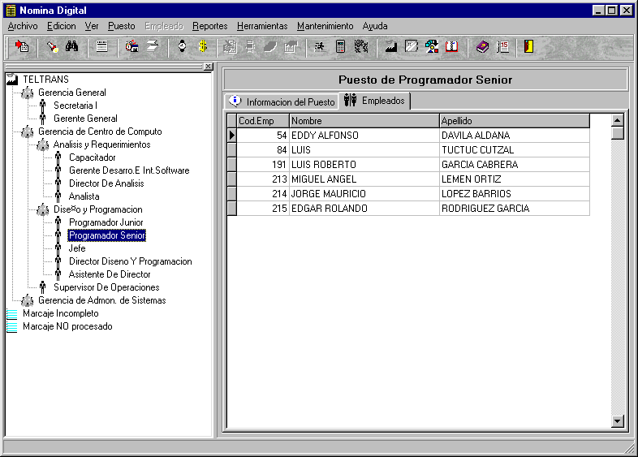

Pantalla de Información del Empleado

Vista de Integración Salarial

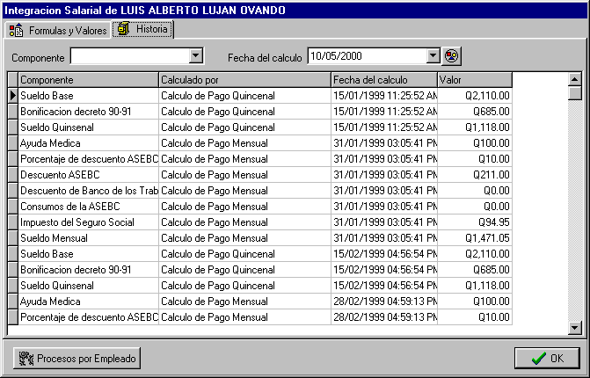

Vista de Ingreso rápido de Datos

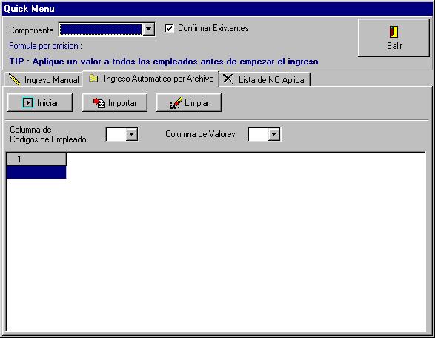

Vista de Historia de Procesos

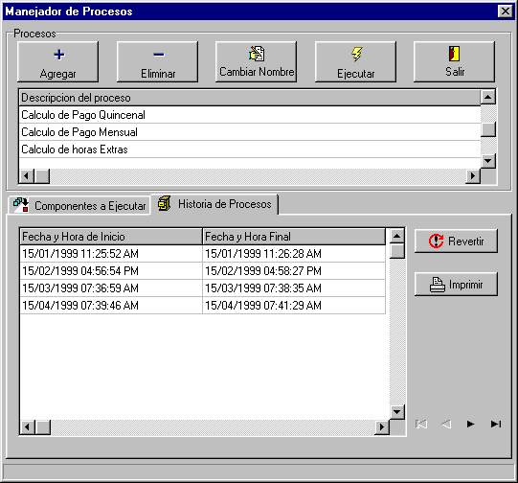
Vista de Manejo de Salarios

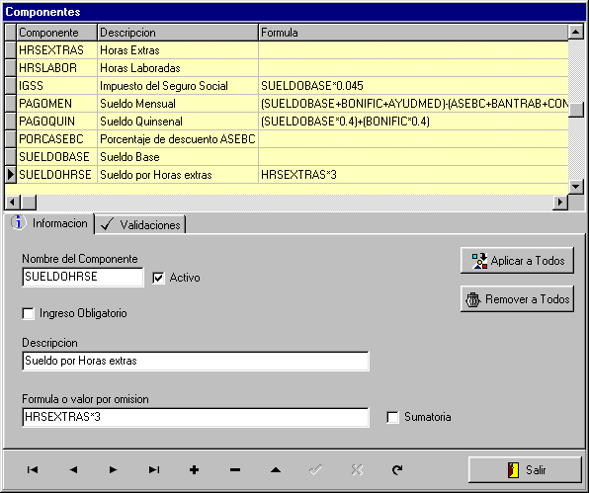
Vista de Control de Tiempo Laborado
